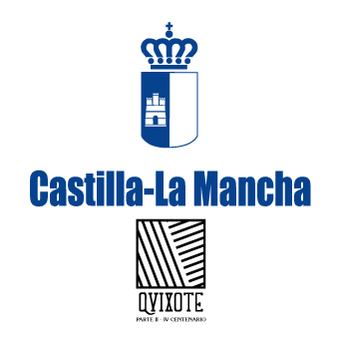

CONSEJERÍA DE BIENESTAR SOCIAL

ÁREA 1321 DE SERVICIOS SOCIALES DE ALDEA DEL REY

Desde Servicios sociales – se informa que aquellos beneficiarios de pensiones NO contributivas, en sus modalidades jubilación o invalidez, contacten con la Trabajadora Social:

- 680221950
- Antes del 18 de junio.

Toñi Moya Herrera – T. SOCIAL

